2. ПОРЯДОК ВЫПОЛНЕНИЯ КОНТРОЛЬНЫХ РАБОТ

Задания составлены в соответствии с учебной программой по дисциплине “Прикладная механика”

Данные для каждой задачи составлены в десяти вариантах. Следует взять тот вариант, номер которого совпадает с последней цифрой зачетной книжки.
К каждой задаче прилагаются рисунок с изображением схемы и таблица с исходными данными.
2. Контрольная работа выполняется на одной стороне листа стандартного формата (А4). Слева необходимо оставить поля (25 мм) для брошюровки, справа - для замечаний рецензента (40 мм).
На титульном листе работы указывают:
- название университета;
- название кафедры “Детали машин и подъемно-транспортные механизмы”;
- название дисциплины “Прикладная механика”;
- порядковый номер и название контрольной работы, номер варианта;
- фамилия, имя, отчество;
- курс и номер зачетной книжки;
- внизу - учебный год.
3. Приводится полностью вариант задания на контрольную работу (расчетные схемы и исходные данные).
4. Излагается решение задачи в соответствии с требованиями и с соблюдением рубрикации (главы, пункты с краткими заголовками). Главы и пункты указываются в оглавлении, которое помещается в начале записки (после титульного листа).
5. Расчет необходимо сопровождать схемами (в карандаше).
6. Формулы, эмпирические коэффициенты и другие справочные данные сопровождаются ссылками на пособия: указывается порядковый номер пособия (в прямых скобках) в соответствии со списком литературы, который прилагается в конце работы.
7. Величины, входящие в формулы, должны быть пояснены. Числовые значения величин подставляются в формулы без промежуточных вычислений, и приводятся только окончательные результаты расчета с указанием их размерности. Окончательные результаты должны иметь размерности в системе СИ и быть округлены до целых (миллиметров, Ньютон метров, мега паскалей).

Контрольная работа № 2 ”Расчет и проектирование промежу-
точного вала двухступенчатого редуктора”.

Задачи второй контрольной работы охватывают вопросы расчета и проектирования валов редукторов.

В задачи 6 выполняется:
1) проектировочный расчет вала;
2) проверочный расчет вала ( расчет на усталостную прочность).

Материал вала - сталь Ст 45, допускаемое напряжение изгиба [σ]_{и} = 80 МПа, предел прочности σ_{b} = 580 МПа, σ₋₁ =0,43σ_{b} и τ₋₁= 0,5 σ₋₁. Нормальные напряжения изгиба изменяются по симметричному циклу, касательные напряжения кручения - по отнулевому циклу.

Проектировочный расчет вала

1. Определить окружное F_{t}, радиальное F_{r} и осевое F_{a} усилия в обоих зацеплениях по формулам:

$F_{t}=\frac{2⋅T}{d}$, $F_{r}=\frac{F_{t}}{\text{cos}β}⋅\text{tg}α$, $F_{a}=F_{t}⋅\text{tg}β$,

где угол зацепления α = 20^{о}; значения параметров T, d, β приведены в исходных данных (см. табл. 5,6).
2. Изобразить расчетную схему для промежуточного вала, нагруженного статической нагрузкой в вертикальной плоскости.
3. Определить опорные реакции от сил, действующих в вертикальной плоскости.
4. Построить эпюру изгибающих моментов в вертикальной плоскости и определить их величины в характерных сечениях (в сечениях, где действуют внешние силы).
5. Изобразить расчетную схему для промежуточного вала, нагруженного статической нагрузкой в горизонтальной плоскости.
6. Определить опорные реакции от сил, действующих в горизонтальной плоскости.
7. Построить эпюру изгибающих моментов в горизонтальной плоскости и определить их величины в характерных сечениях (в сечениях, где действуют внешние силы).
8. Построить эпюру крутящих моментов и определить их значения в характерных сечениях.
9. Определить в характерных сечениях эквивалентные моменты по третьей теории прочности, используя формулу

$M_{ý}=\sqrt{{\left(M_{\text{x}}\right)}^{2}+{\left(M_{\text{y}}\right)}^{2}+T^{2}}$ .

Построить эпюру эквивалентных моментов.
10. Из условий прочности, принимая допускаемое напряжение [ σ ]_{и} = 80 МПа, определить диаметры промежуточного вала в сечениях под зубчатыми колесами.
11. Из условия прочности на кручение

$t_{\text{max}}=\frac{T}{W_{p}}≤\left[t\right],\left[t\right]=0,4{\left[s\right]}_{}$

определить диаметры концевых участков вала, устанавливаемых в подшипниках.
12. Значения диаметров округлить до нормальных по ГОСТ 6636-69.
13. Выполнить эскиз вала.

Проверочный расчет вала

Расчет проводится для наиболее нагруженного сечения вала, которое определяется по эпюре эквивалентных моментов.
1. Определить наибольшие нормальные напряжения по формуле

$s_{\text{max}}=\frac{M_{}}{W_{\text{}}}$ .

При симметричном цикле амплитуда σ_{a} = σ_{max} , среднее напряжение σ_{m} = 0.
2. Определить наибольшие касательные напряжения по формуле

$t_{\text{max}}=\frac{T}{W_{p}}$ .

При отнулевом цикле амплитуда и среднее напряжение

τ_{a} = τ_{m} = τ_{max} / 2.

3. Определить пределы выносливости по нормальным и касательным напряжениям.
4. Рассчитать коэффициент запаса прочности по нормальным напряжениям s_{σ}.
Для расчета коэффициента s_{σ} определить:
- эффективный коэффициент концентрации напряжений при изгибе в месте перепада диаметров;
- масштабный фактор, учитывающий размеры сечения вала;
- коэффициент чувствительности материала к асимметрии цикла нормальных напряжений.
5. Рассчитать коэффициент запаса прочности по касательным напряжениям s_{τ} .
Для расчета коэффициента s_{τ} определить:
- эффективный коэффициент концентрации напряжений при кручении в месте перепада диаметров;
- масштабный фактор, учитывающий размеры сечения вала;
- коэффициент чувствительности материала к асимметрии цикла касательных напряжений.
6. Подсчитать общий коэффициент запаса прочности, сравнить его с допускаемым, [ s ] > 1,5.

Задача №6. Выполнить расчет промежуточного вала двухступенчатого цилиндрического редуктора (рис. 5, табл. 6). Быстроходная ступень - прямозубая (угол β₂ = 0^{о}), тихоходная ступень - косозубая.

Контрольная работа №2 оформляется в виде расчетно-пояснительной записки, которая содержит:
а) расчеты, необходимые для выполнения работы;
б) схемы нагружения вала;
в) эпюры изгибающих, крутящих и эквивалентных моментов;
г) эскиз вала.
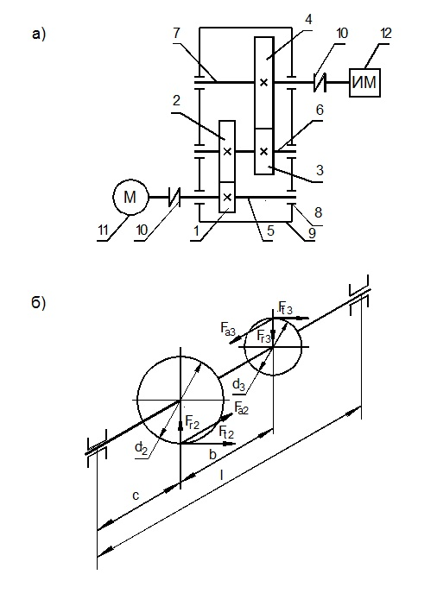
Рис. 5. К задачам 5 и 6: а) схема двухступенчатого цилиндрического редуктора c последовательным расположением ступеней; б) схема нагружения промежуточного вала редуктора:
1 - шестерня быстроходной ступени; 2 - колесо быстроходной ступени; 3 - шестерня тихоходной ступени; 4 - колесо тихоходной ступени; 5 - входной вал; 6 - промежуточный вал; 7 - выходной вал; 8 - подшипники; 9 - корпус редуктора; 10 - муфты; 11- электродвигатель; 12 - рабочая машина; d₂, d₃ - диаметры делительных окружностей колес 2 и 3; F_{t2}, F_{t3} - окружные усилия; F_{r2}, F_{r3} - радиальные усилия; F_{a2}, F_{a3} - осевые усилия.

Таблица 6
Исходные данные к задачам 6 и 8

Номер ва- | d₂ | d₃ | T | β₂ | c | b | l
рианта | мм |  | Н·м | град | мм
1 | 84 | 20 | 5,1 | 8 | 20 | 20 | 62
2 | 96 | 22 | 6,2 | 9 | 22 | 24 | 69
3 | 72 | 24 | 7,5 | 10 | 24 | 26 | 76
4 | 88 | 26 | 8,4 | 11 | 26 | 28 | 82
5 | 100 | 28 | 9,5 | 8 | 25 | 27 | 75
6 | 98 | 28 | 10,2 | 9 | 28 | 30 | 88
7 | 104 | 26 | 10,4 | 10 | 26 | 28 | 84
8 | 96 | 30 | 12,2 | 11 | 28 | 30 | 82
9 | 110 | 32 | 16,8 | 12 | 25 | 27 | 79
10 | 120 | 26 | 14,0 | 15 | 27 | 29 | 86

ЛИТЕРАТУРА

Основная

1. Данилов В.К. Основы инженерных расчетов на прочность: Конспект лекций. Л.: Изд. ЛКИ, 1983.
2. Данилов В.К. Инженерная механика. Основы расчета на прочность: Учеб. пособие. Л.: Изд. ЛКИ, 1984.
3. Подольский М.Е. Расчет и конструирование точных механизмов: Конспект лекций. Ч.1 и 2. Л.: Изд. ЛКИ, 1970.
4. Подольский М.Е. Элементы тензорной алгебры в механике: Учеб. пособие. СПб.: Изд. центр СПбГМТУ, 1996.
5. Феодосьев В.И. Сопротивление материалов. М.: Наука, 1979.
6. Гузенков Н.Г. Детали машин. М.: Высш. шк., 1982.
7. Нечипоренко В.А. Расчет статически определимых балок: Мет. указ. Л.: Изд. ЛКИ, 1988.

Дополнительная

8. Биргер И.А., Мавлютов Р.Р. Сопротивление материалов. М.: Наука, 1986.
9. Иосилевич Г.Б., Строганов Г.Б., Маслов Г.С. Прикладная механика. М.: Высш. шк., 1989.
10. Ноздрина Т.А., Юрченко Ф.М., Попов П.З., Дмитриев Ю.В. Проектирование механических приводов палубных машин: Учеб.пособие. Л.: Изд. ЛКИ, 1986.
11. Яковлев В.П. Проектирование механического привода измерительных устройств: Метод. указ. к курсовому проектированию. Л.: Изд. ЛКИ, 1985.
12. Маневич С.Л., Плеханов Ю.В. Сопротивление материалов: Метод. указ. и контрольные задания. Л.: Изд. ЛКИ, 1988.

ОГЛАВЛЕНИЕ

1. Содержание дисциплины........................................................3
2. Порядок выполнения контрольных работ.............................8
3. Задачи для контрольных работ.............................................10
Литература...............................................................................21

